Johannesbad Holding SE & Co. KG
Arnulfstraße 37
80636 München

Pressekontakt:
Janine Simbürger
Marketing & Unternehmenskommunikation

Tel.: + 49 (0) 8531 23-2117
E-Mail: janine.simbuerger@johannesbad.com
www.johannesbad.de

21. Juni 2022

Pressemitteilung

Johannesbad Fachklinik Ostseestrand
unter neuer Führung

Die Johannesbad Gruppe will mit Birgit Rohde als neuer Leiterin der Johannesbad Fachklinik Ostseestrand ihre Erfolgsgeschichte auf der Insel Usedom fortschreiben.

Loddin – Die auf die Kinder- und Jugendrehabilitation sowie auf Mutter/Vater-Kind-Vorsorgemaßnahmen spezialisierte Johannesbad Fachklinik Ostseestrand in Kölpinsee auf Usedom hat eine neue Leiterin. Seit 15. Juni steht die 58-jährige Birgit Rohde an der Spitze des Traditionshauses mit rund 300 Betten. „Ich freue mich sehr auf diese Aufgabe und werde mich weiterhin mit viel Energie und Kraft für die Klinik einsetzen“, sagte die neue Klinikleiterin anlässlich des offiziellen Stabwechsels.

Der Vorstandsvorsitzende der Johannesbad Gruppe, Markus Zwick, beglückwünschte die gebürtige Berlinerin in einer kurzen Feierstunde persönlich zu ihrer neuen Aufgabe und wünschte ihr viel Erfolg: „Bei Birgit Rohde ist die Leitung unserer Klinik in besten Händen“, so der Vorstandschef des Familienunternehmens. Gleichzeitig verabschiedete der CEO der aus Bayern stammenden Gruppe – heute einer der größten Gesundheitsdienstleister Deutschlands – die bisherige Klinikleiterin Birgit Kruckenberg in den Ruhestand.

Birgit Rohde ist bereits seit 37 Jahren Teil der Johannesbad Familie und blickt auf eine beeindruckende Karriere zurück, bei der sie im Laufe der Jahre immer mehr Verantwortung übernahm.
Als „Berliner Pflanze und Neu-Insulanerin, frisch verheiratet und Mutter eines Babys“, wie sie selbst über sich sagt, kam sie in die Einrichtung und begann ihren Weg als Chefarztsekretärin. Zusätzlich übernahm sie wenig später die Leitung des medizinischen Schreibbüros.

Eineinhalb Jahre lang leitete sie die Organisation für die Kinder-Rehabilitation in den Hotels Baltic Zinnowitz und Admiral Bansin während der Bauphase in den Häusern Sonne und Möwe. Es folgten Stationen als Personalreferentin, Qualitätsmanagerin und Assistentin des Verwaltungsdirektors. Auch war sie zusätzlich Leiterin der Belegungssteuerung sowie Stellvertreterin der bisherigen Klinikleiterin.

Johannesbad-CEO Markus Zwick: „Erfolgsgeschichte auf Usedom fortsetzen“
In ihrer neuen Verantwortung als Klinikleiterin will Birgit Rohde ihrem Credo treu bleiben: „Mein Einsatz zielte und zielt immer darauf ab, dass die Klinik optimal funktioniert, es den Mitarbeiterinnen und Mitarbeitern gut geht, die Patienten gesundheitliche Erfolge erzielen und die Begleitpersonen zufrieden sind“, betonte sie. Die neue Chefin versteht sich ausdrücklich als Teamplayerin: „Die gesamte Mannschaft sorgt dafür, dass das Schiff stets auf Kurs bleibt.“ Vorstandschef Markus Zwick hob hervor, dass Birgit Rohde in der Region bestens vernetzt sei. „Dank dieses Netzwerks können wir unsere Erfolgsgeschichte hier auf Usedom fortsetzen“, betonte er.

Ausdrücklich würdigte der Johannesbad-Vorstandsvorsitzende das Lebenswerk der scheidenden Klinikleiterin Birgit Kruckenberg, die nach fast zwei Jahrzehnten als Klinikleiterin offiziell in den Ruhestand verabschiedet wurde. „Birgit Kruckenberg hat maßgeblich dazu beigetragen, dass die Johannesbad Fachklinik Ostseestand heute ein Leuchtturm in Sachen Qualität, Service- und Kundenorientierung in der deutschen Kliniklandschaft ist“, sagte er. Birgit Kruckenberg hatte die Klinikleitung 2004 übernommen. Einer der Meilensteine ihrer Zeit an der Spitze: die Eröffnung des Erweiterungsbaus 2018 und die Modernisierung der angrenzenden Gebäude.

Birgit Kruckenberg: „Gemeinsam haben wir viel bewegt“
In ihrem persönlichen Rückblick würdigte die scheidende Leiterin der Klinik besonders das Miteinander der vergangenen Jahre und dankte neben dem gesamten Klinikteam insbesondere auch der Familie Zwick. Deren Wertschätzung für die Arbeit auf Usedom, die gute Zusammenarbeit mit den Mitarbeiterinnen und Mitarbeitern, aber auch mit Partnern und Leistungsträgern seien das Fundament für die erfolgreiche Entwicklung der Klinik gewesen, die seit September 2003 zur Johannesbad Gruppe gehört. „Gemeinsam haben wir viel bewegt“, sagte Birgit Kruckenberg bei ihrer Verabschiedung. Jetzt blickt sie nach eigenen Worten „gespannt, neugierig und voller Vorfreude“ auf ihren neuen Lebensabschnitt. Das neue E-Bike stehe bereits vor der Tür und wartet auf sie: „Es gibt noch so viel zu entdecken.“

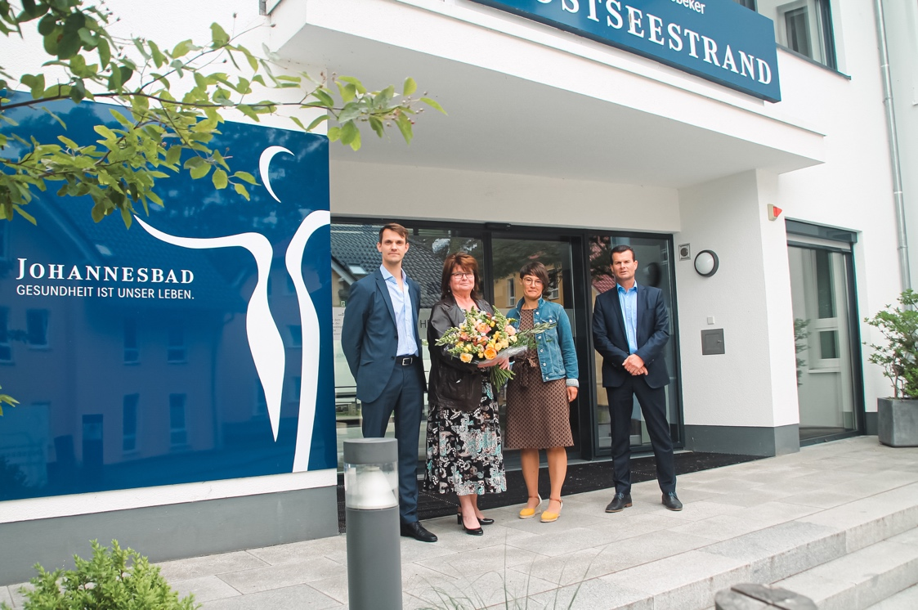

Die Johannesbad Gruppe will mit Birgit Rohde (2.v.l.) als neuer Leiterin der Johannesbad Fachklinik Ostseestrand ihre Erfolgsgeschichte auf der Insel Usedom fortschreiben. Die beiden Johannesbad-Vorstände Markus Zwick (l.) und Werner Weißenberger (r.) sowie Anke Gundel (Geschäftsführerin Geschäftsbereich Kliniken, Klinikleiterin, 3.v.l.) beglückwünschten die gebürtige Berlinerin in einer kurzen Feierstunde persönlich. Foto: Johannesbad Gruppe

